Муниципальное автономное дошкольное образовательное учреждение детский сад «Колосок»
Конспект занятия в подготовительной группе на тему:
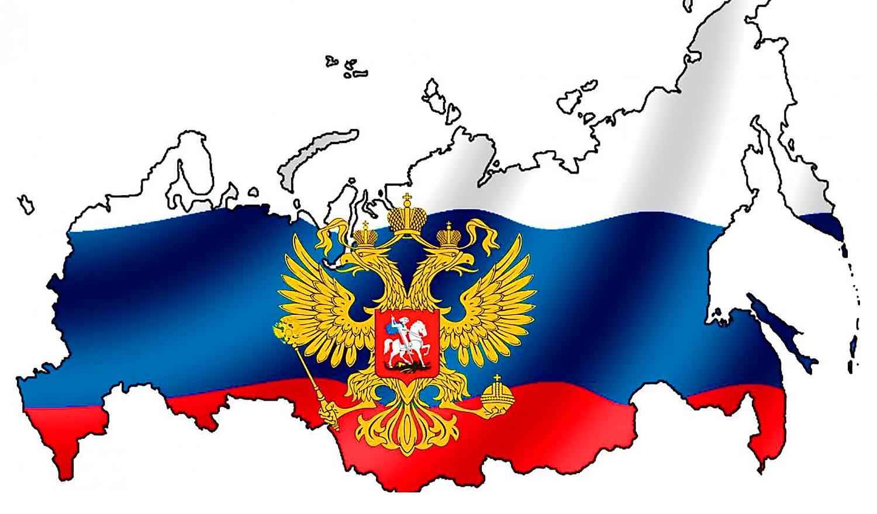
«Путешествие по России»

Подготовила: Романова Олеся
Вячеславовна.

Нижегородская область
р.п. Дальнее Константиново
2024 учебный год.

Открытое занятие по патриотическому воспитанию в подготовительной группе
"Путешествие по России"
Цель: Развивать у детей чувство патриотизма и любви к своей Родине.
Задачи: Обобщить и систематизировать знания детей о России, формировать уважительное отношение к государственным символам; закрепить названия крупных российских городов и рек; названия народных промыслов; воспитывать любовь к Родине, гражданско–патриотические чувства.
Материалы: Изображения гербов и флагов, кроссворд, наглядно-дидактические пособия, выставка рисунков, посвященных Великой Отечественной войне.
Предварительная работа: Беседы о российской символике; чтение стихотворений, пословиц и поговорок о Родине; рассматривание фотографий городов и рек; беседы, рассматривание иллюстраций и выполнение работ по мотивам народного декоративно – прикладного искусства.

Ход занятия
Воспитатель: На планете много разных стран, но самая большая наша страна. Как она называется? (Россия.) – Правильно, Россия. А какая она наша Россия? (Большая, любимая, красивая, огромная, богатая, сильная.) – Россия – наша Родина. Ребята, объясните, как вы понимаете, что такое “Родина”? (Родина – место, где мы родились; страна, в которой мы живем. Родина у каждого человека одна)
Воспитатель: Ребята, а кто знает стихотворение о Родине? Стихотворение: Великую землю, Любимую землю, Где мы родились и живем, Мы Родиной светлой, Мы Родиной милой, Мы Родиной нашей зовем
Воспитатель: Много пословиц и поговорок сложил русский народ о Родине. Вспомните их. (Жить – Родине служить. Родина поучает – Родина выручает. Кто за Родину горой, тот истинный герой и т. д.)
– Все эти пословицы учат нас добру, любви к Родине, умению ее защищать от врагов. А теперь подойдем к карте.
– Ни одна страна в мире не имеет такой огромной территории, как Россия. Посмотрите на карту. (Воспитатель показывает детям карту России) Вот как много места занимает территория России. Когда на одном конце нашей страны люди ложатся спать, на другом начинается утро. На одном конце нашей страны может идти снег, а на другом – припекать солнышко. Чтобы добраться с одного конца на другой на поезде надо ехать 7 дней – неделю, а на самолете лететь почти сутки. И вот сегодня я предлагаю вам путешествие по России.
– Ребята, а на чем можно путешествовать? (На самолете, автобусе и т.д.)
Воспитатель: Я предлагаю вам путешествие на поезде. Отправляемся. Занимаем места в вагоне. (Звучит музыка “Паровоз”)
Воспитатель: Станция называется “Государственная”
– Назовите столицу России. (Москва)
– А кто расскажет стихотворение о Москве? Стихотворение: Москва – это Красная площадь, Москва – это башни Кремля, Москва – это сердце России, Которое любит тебя.
Воспитатель: Президентом нашей страны является…? (В.В.Путин)
– Назовите государственные символы России. (Герб, флаг, гимн)
– Найдите флаг нашей страны среди других. (Раскладываются изображения флагов, дети выбирают из предложенных флаг России)
– Молодцы! А кто расскажет стихотворение о флаге? Стихотворение: Белый цвет – березка, Синий неба цвет, Красная полоска – Солнечный рассвет.
Воспитатель: А сейчас найдите герб нашей страны. (Раскладываются изображения, дети выбирают из предложенных герб России)
– Кто знает стихотворение про герб? Стихотворение: У России величавой
На гербе орел двуглавый, Чтоб на запад, на восток Он смотреть бы сразу мог Сильный, мудрый он и гордый. Он – России дух свободный.
Воспитатель: А что же такое гимн? (Гимн - это самая главная песня страны. Гимн слушают стоя и т.д.)
– Правильно! У каждой страны свой гимн. Сейчас мы послушаем гимн России. (Прослушивание отрывка гимна)
Воспитатель: Мы отправляемся дальше. Станция называется “Лесная”.
Воспитатель: Ребята, отгадайте загадку:
Нам в дождь и в зной
Поможет друг,
Зеленый и хороший
Протянет нам десятки рук
И тысячи ладошек. (Дерево.)
Воспитатель: Правильно! Это дерево. Из чего состоит дерево? (Корни, ствол, ветки, листья)
– Россия – самая богатая лесами страна в мире. Лес – это огромный дом. Только одно дерево может дать приют и корм многим зверям и птицам. А в лесу таких деревьев тысячи! Какие деревья нашей страны вам знакомы? (Береза, дуб и т.д.)
– Но в лесу растут не только деревья. Что еще нам дает лес? (Ягоды, грибы)
– Какие ягоды можно собирать в лесах России? (Черника, брусника, клюква и т.д.)
– А какие грибы вы знаете? (Подосиновик, сыроежки и т.д.)
– Но бывают и ядовитые, опасные грибы. Кто знает, что это за грибы? (Мухомор, поганка)
– Еще в наших лесах живут птицы, животные. Каких животных вы знаете? (Медведь, лиса и т.д.)
– А каких птиц вы знаете? (Дятел, скворец и т.д.)
– А теперь встаньте врассыпную, мы с вами поиграем. Физкультминутка: Руки подняли и покачали
Это – березы в лесу, Руки согнули, кисти встряхнули – Ветер сбивает росу. В стороны руки, плавно помашем, Это к нам птицы летят. Как они сядут, тоже покажем, Руки согнули назад.
Воспитатель: Лес – это наше богатство. Давайте беречь природу.
– А наше путешествие продолжается. Занимаем места в вагонах. Поехали.
Воспитатель: Станция называется “Географическая”.
–Здесь нам надо решить кроссворд. По написанному слову догадайтесь, о чем пойдет речь. Какое слово, прочитайте. (Слово РЕКА.)
– Правильно. Реки России – могучие, полноводные реки, несут свои воды в моря и океаны. Слушайте мою первую подсказку.
1. Эта река протекает в городе, где очень много музеев, старинных парков, прекрасных фонтанов, великолепных дворцов и еще в этом городе есть разводные мосты. (НЕВА)
2. Название этой реки созвучно, одинаково с названием столицы нашей Родины. Это? (МОСКВА)
3. Эта река названа женским именем. (ЛЕНА)
Воспитатель: Молодцы! Кроссворд наш отгадан. А какие еще реки вы знаете? (Обь, Ока, Енисей, Амур, Ангара, Иртыш.)
– Еще в нашей стране очень много городов. Какие города вы знаете? (Казань, Владивосток и т.д.) Правильно. Названия городов и рек – это географические названия. Поэтому эта станция называется “Географическая”.
– Ну, а нам пора ехать дальше. Наш поезд отправляется. Все заняли места? Поехали. Мы приехали на станцию “Историческая”. Стихотворение:
Славилась Россия чудо – мастерами,
Дерево и глину в сказку превращали.
Красками и кистью красоту творили,
Своему искусству молодых учили.
Воспитатель: Я предлагаю вам вспомнить изделия декоративно – прикладного искусства российских мастеров. Отгадайте загадки.
- Разноцветные подружки любят прятаться друг в дружке. Что это? (Матрешка.)
– Конечно, это всем нам знакомая матрешка. Вот она! (Воспитатель демонстрирует детям матрешку)
– Следующая загадка.
- Эта роспись – просто чудо,
Голубая вся посуда.
Роспись с синим завитком
Манит русским васильком. (Гжель)
Воспитатель: Правильно, ребята. Посмотрите, какая красота.
- Выросла золотая травка на ложке,
Распустился красный цветок на плошке. (Хохлома)
- Все игрушки – непростые,
А волшебно-расписные
Белоснежны, как березки,
Кружочки, клеточки. Полоски. (Дымковская игрушка)
- Добрый мастер сделал сказку,
Оживают звери в сказке,
Мишки, зайцы, колотушки –
Деревянные игрушки. (Богородская игрушка)
Воспитатель: Молодцы, ребята, вы знаете изделия российских промыслов. Русский народ умеет не только трудиться, но и веселиться. И мы поиграем сейчас в русскую народную игру “Золотые ворота”.
– Мы поиграли, но нам надо ехать дальше. А теперь мы приехали на станцию “Праздничная”.
– Ребята, какой праздник наш народ будет отмечать в мае? (День Победы)
– Да, ребята, День Победы – великий, важный праздник всего нашего народа. В этот день мы вспоминаем всех, кто отдал свои жизни за нашу Родину, за нас с вами. Мы говорим слова благодарности тем ветеранам, кто еще жив. А вечером в этот день в небе нашей огромной Родины прозвучат залпы праздничного салюта. Давайте с вами рассмотрим нашу выставку рисунков.
- Вот и подошло к концу наше путешествие по России, а закончить его хочется пословицей “Если дружба велика – будет Родина крепка”.

Вывод.
Дошкольный период - важнейший период становления личности дошкольника, когда закладываются, нравственные основы гражданских качеств, формируются первые представления детей об окружающем мире, обществе и культуре.
Актуальность темы :
Одной из актуальных тем воспитания подрастающего поколения, является, воспитание детей в духе патриотизма, любви к Родине.
В наше время большое внимание уделяется воспитанию в детях патриотических чувств, любви к Родине, гордости за ее достижения, уверенности в том, что Россия— великая многонациональная страна с героическим прошлым и счастливым будущим.
С первых лет жизни ребенка, приобщая его к народным сказкам, потешкам, пословицам и поговоркам, к художественной литературе, мы закладываем в нем фундамент нравственности, патриотизма, формируем основы самосознания и индивидуальности.
Задачи воспитания чувства патриотизма, любви к Родине традиционно решается в ДОУ. Но результаты исследования показывают, что у некоторых детей отмечается средний уровень знаний о родной стране, а у некоторых отсутствует познавательный интерес. Поэтому возникла необходимость изменить формы организации педагогического процесса по ознакомлению детей с особенностями родного края по средствам художественной литературы.
Свою работу по патриотическому воспитанию начала с создания для детей теплой, уютной атмосферы в группе, детском саду. Каждый день ребенка в детском саду начинался с самого утра улыбками, приветствиями, добрыми друзьями, веселыми играми. Потому что именно с воспитания чувства привязанности к родному детскому саду, родной улице, родной семье начинается формирование фундамента, на котором формируется - чувство любви к своей Родине.
Художественная литература оказывает огромное влияние на умственное, нравственное и эстетическое развитие ребёнка. Велика её роль в развитии речи дошкольников. Она развивает мышление и воображение ребёнка, обобщает его эмоции, даёт прекрасные образцы русского литературного языка, развивает умение тонко чувствовать форму и ритм родного языка.
Главной ролью художественной литературы остаётся воспитание, нравственное развитие, верное представление о моральных ценностях. Сюжеты художественных произведений показывают ребёнку что хорошо, а что плохо, учат нормам поведения, опыт которого можно перенести в свою жизнь. Любая книга по возрасту помогает понять самого себя, других людей, их жизненные ценности. Все это является залогом для формирования гармоничной, всесторонне развитой личности.
Хорошая книга — и воспитатель, и учитель, и друг. Трудно переоценить значение литературы для развития ребенка. Она способствует расширению горизонта детского знания о мире, помогает ребенку усвоить образцы поведения, воплощенные в тех или иных литературных героях, формирует начальные представления о прекрасном. Для этого мной была правильно подобранна художественная литература в соответствии с возрастом и интересами ребёнка и ее я целенаправленно использовала в разных видах деятельности. Такой литературой, приобщающей ребёнка к духовной жизни своего народа, являются произведения устного народного творчества во всем его многообразии: потешки, пестушки, загадки, считалки, перевёртыши, пословицы, поговорки, скороговорки, сказки и конечно же стихотворения и рассказы о Родине, столице России.
Художественная литература открывает и объясняет ребенку жизнь общества и природы, мир человеческих чувств и взаимоотношений.
Она развивает мышление и воображение ребенка, обогащает его эмоции.
«Детская книга при всей ее внешней простоватости – вещь исключительно
тонкая и не поверхностная.
Лишь гениальному взгляду ребенка, лишь мудрому
терпению взрослого доступны ее вершины.
Удивительное искусство – детская книжка!».
Л. Токмаков

